东北石油大学

毕 业 设 计

题 目 校园广告信息平台的设计与实现
学 院 计算机与信息技术学院
专业班级 教育技术10-1
学生姓名 陈俊达
学生学号 100702240107
指导教师 陈元琳

2014年 6 月 13 日
摘 要
校园广告信息平台是一个B/S模式的网络平台，我们通过账号登录就可以发布、查询广告信息。与传统的实体广告牌上张贴发布校园广告的方式的最大区别之一就是它极大地减少了时间和空间上的限制。它与一般的网络平台不同的是校园广告信息平台是旨在服务大学校园生活的网络平台，所有的广告均是面向校园大众的。随着校园网络的快速发展，网上将会出现更多的像校园广告信息平台一样的系统，并且用户的可操作性将变得更加人性化。本文详细介绍了校园广告信息平台的实现原理及所用到的技术方案，在这里你将看到设计一个校园网络平台所要涉及到的一些问题及解决方案。
本系统采用C#作为开发语言，数据库采用SQL Server 2005数据库，开发环境为Visual Studio 2010。

关键词：校园广告信息平台；网络平台；校园网络；校园广告
Abstract
Campus advertising information platform is a B/S mode network platform，and we can publish and search advertising information by account login. One of the biggest differences between the traditional physical methods that posting on campus advertising billboards is that it greatly reduces the limitations of time and space. What difference between the general network platform is that the campus advertising information platform is designed to serve the campus life of universities. All the advertisements are for the public in universities. With the rapid development of the campus network, more system platforms like a campus advertising information platform will come into being, and the user’s maneuverability will become more humanization. This paper introduces in detail the realization principle of the campus advertising information platform and the technology solutions used. Here you will see the problems and solutions when to design a campus advertising information platform.
The development language of this system is C#, and the database is SQL Server 2005. The development environment is Visual Studio 2010.

Keywords:campus advertising information platform；network platform；campus network；campus advertisements
目 录
第1章 概述 1
1.1项目的研究背景和意义 1
1.2项目的主要工作 2
第2章 系统设计相关理论与工具 3
2.1 B/S结构 3
2.2 C#技术 3
2.3 SQL技术 4
2.4 Visual Studio 2010 5
第3章 系统需求分析 6
3.1系统概述 6
3.2可行性分析 6
3.3系统目标 7
3.4系统功能需求 7
3.5系统流程 8
3.6系统数据分析 10
第4章 平台系统设计 12
4.1系统架构设计 12
4.2系统功能设计 13
4.3数据库设计 14
4.4开发与运行环境选择 17
第5章 系统实现 18
5.1系统首页的实现 18
5.2注册与登录功能的实现 19
5.3用户功能模块的实现 20
5.4管理员功能模块的实现 23
第6章 系统测试 25
6.1测试目的 25
6.2测试方法 25
6.3测试实例 25
结论 29
参考文献 30
致 谢 31
附 录 32

第1章 概 述

1.1 项目的研究背景和意义
随着互联网的迅速发展，人们更加习惯通过网络获取各种各样的信息，如何利用网络平台更好的服务校园生活，是一个值得思考的问题，校园广告信息平台就是在这样的背景下产生的。传统的校园广告一般是纸质的广告单，由广告发布者手动张贴到校园里的广告牌上的，这种发布的方式需要很多中间流程，从而大大增加了发布者的负担，发布者不仅需要准备很多纸质的广告单，还要张贴到各个广告牌，费时费力，而且收效甚微。校园广告信息平台却可以避免很多传统发布广告方式的弊端，我们只需注册登录本平台的账号就可以进行很多实际操作，不论是发布广告信息还是要查看某一广告，都会变得简单而迅捷很多。
在网络技术如此普及的情况下，如何为校园广告建设一个高效的服务平台是一个问题。本文主要研究校园广告信息平台的设计和制作，通过开发合理有效的平台系统，来更好的服务大学校园生活。
校园广告信息平台作为一种面向校园、服务校园的网络系统，是大学生之间进行交互的一个重要工具。但在现实校园中，大家应用网络平台进行广告信息交流的却不多，广告收效很小，主要有以下几个问题：
1.受传统思维影响较大
通常在要发布某种广告信息时，大多数发布者首先会想到打印纸质广告单，然后联系人员到校园路边的广告牌上张贴。广告发布人员只关注于广告是否被张贴发布，而忽视了交流效果，造成某些广告内容浏览过少，甚至被忽略。
2.广告传播范围受限
广告牌毕竟只有少数人留意，大多数只是一扫而过，即使有兴趣却因为身在路边没有合适的工具记录而淡忘广告内容；许多学生甚至从不留意路边广告牌。
3.广告上架时间易受影响
每当校园派发广告旺季，各种大小纸质广告单都要被张贴在广告牌上，这样，即使是新张贴发布的广告也可能会被其他广告张贴人覆盖或撕毁，所以，如此的广告发布，收效甚微。
因此，有必要设计出一个合理高效的校园广告信息平台，使广告信息交流系统能够切实地服务校园大众。

1.2 项目的主要工作
校园广告信息平台是一个面向大学校园大众，为其提供广告信息服务的网络信息平台。发布人员通过本网络平台完成相关的操作，这些工作也是传统广告发布方式较为繁重的工作。所有的广告信息都呈现在该网络平台上。
校园广告信息平台主要研究实现以下内容：
(1)用户的账号申请与登录；
(2)用户发布、浏览和查询功能；
(3)平台管理员对广告信息、用户权限的管理操作。包括审核广告信息、置顶广告信息、对广告信息类别的添加、修改和删除以及修改用户的操作权限等。
(4)用户对个人信息的操作。包括对个人发布的广告信息的查看、删除和修改，对个人资料的查看，修改以及个人登录密码的修改等。

第2章 系统设计相关理论与工具

2.1 B/S结构
B/S结构(Browser/Server，浏览器/服务器模式)，是WEB兴起后的一种网络结构模式，WEB浏览器是客户端最主要的应用软件。这种模式统一了客户端，将系统功能实现的核心部分集中到服务器上，简化了系统的开发、维护和使用。客户机上只要安装一个浏览器(Browser)，如Netscape Navigator或Internet Explorer，服务器安装Oracle、Sybase、Informix或 SQL Server等数据库。浏览器通过Web Server 同数据库进行数据交互。
B/S最大的优点就是可以在任何地方进行操作而不用安装任何专门的软件，只要有一台能上网的电脑就能使用，客户端零安装、零维护。系统的扩展非常容易。
B/S结构的使用越来越多，特别是由需求推动了AJAX技术的发展，它的程序也能在客户端电脑上进行部分处理，从而大大的减轻了服务器的负担；并增加了交互性，能进行局部实时刷新^{[1]}。

2.2 C#技术
C#是微软公司发布的一种面向对象的、运行于.NET Framework之上的高级程序设计语言。并定于在微软职业开发者论坛(PDC)上登台亮相。C#是微软公司研究员Anders Hejlsberg的最新成果。C#看起来与Java有着惊人的相似；它包括了诸如单一继承、接口、与Java几乎同样的语法和编译成中间代码再运行的过程。但是C#与Java有着明显的不同，它借鉴了Delphi的一个特点，与COM(组件对象模型)是直接集成的，而且它是微软公司.NET windows网络框架的主角^{[2]}。
C#是一种安全的、稳定的、简单的、优雅的，由C和C++衍生出来的面向对象的编程语言。它在继承C和C++强大功能的同时去掉了一些它们的复杂特性(例如没有宏以及不允许多重继承)。C#综合了VB简单的可视化操作和C++的高运行效率，以其强大的操作能力、优雅的语法风格、创新的语言特性和便捷的面向组件编程的支持成为.NET开发的首选语言。
C#是面向对象的编程语言。它使得程序员可以快速地编写各种基于MICROSOFT .NET平台的应用程序，MICROSOFT .NET提供了一系列的工具和服务来最大程度地开发利用计算与通讯领域^{[3]}。
C#使得C++程序员可以高效的开发程序，且因可调用由 C/C++ 编写的本机原生函数，因此绝不损失C/C++原有的强大的功能。因为这种继承关系，C#与C/C++具有极大的相似性，熟悉类似语言的开发者可以很快的转向C#。
C#旨在设计成为一种“简单、现代、通用”，以及面向对象的程序设计语言，此种语言的实现，应提供对于以下软件工程要素的支持：强类型检查、数组维度检查、未初始化的变量引用检测、自动垃圾收集(Garbage Collection，指一种自动内存释放技术)。软件必须做到强大、持久，并具有较强的编程生产力。此种语言为在分布式环境中的开发提供适用的组件开发应用。
为使程序员容易迁移到这种语言，源代码的可移植性十分重要，尤其是对于那些已熟悉C和C++的程序员而言。对国际化的支持非常重要。C#适合为独立和嵌入式的系统编写程序，从使用复杂操作系统的大型系统到特定应用的小型系统均适用^{[4]}。

2.3 SQL技术
SQL(Structured Query Languge)结构化查询语言，是一种数据库查询和程序设计语言，用于存取数据以及查询、更新和管理关系数据库系统^{[5]}。
SQL语言包括：数据定义语言、数据操作语言、数据查询语言、数据控制语言四部分。它不要求用户指定对数据的存放方法，也不需要用户了解具体的数据存放方式，所有具有完全不同底层结构的不同数据库系统，可以使用相同的SQL语言作为数据输入与管理的接口。它以记录集合作为操作对象，所有SQL语句接受集合作为输入，返回集合作为输出，这种集合特性允许一条SQL语句的输出作为另一条SQL语句的输入，所以SQL语句可以嵌套，这使它具有极大的灵活性和强大的功能。
结构化查询语言SQL(Structured Query Languge)是最重要的关系数据库操作语言，并且它的影响已经超出数据库领域，得到其他领域的重视和采用，如人工智能领域的数据检索，第四代软件开发工具中嵌入SQL的语言等。
SQL语言具有如下特点：1．一体化：SQL集数据定义DDL、数据操纵DML和数据控制DCL于一体，可以完成数据库中的全部工作。2．使用方式灵活：它具有两种使用方式，即可以直接以命令方式交互使用；也可以嵌入使用，嵌入到C、C++、FORTRAN、COBOL、JAVA等主语言中使用。3．非过程化：只提操作要求，不必描述操作步骤，也不需要导航。使用时只需要告诉计算机“做什么”，而不需要告诉它“怎么做”。4．语言简洁，语法简单，好学好用：在ANSI标准中，只包含了94个英文单词，核心功能只用6个动词，语法接近英语口语。
SQL有两种使用方法，一种是以与用户交互的方式联机使用，称为交互式SQL；另一种是作为子语言嵌入到其它程序设计语言中使用，称为宿主型SQL。
SQL内容包括：
(1)SQL查询即 SELECT 命令，其基本形式是SELECT - FROM - WHERE - ORDER。
(2)SQL数据定义是指定义数据库的结构，包括定义基本表、视图、索引三个部分。
(3)SQL数据操纵是指对关系中的具体数据进行增、删、改操作。
(4)SQL数据控制是指通过对数据库各种权限的授予或回收来管理数据库系统。Windows Forms是通过ADO.NET来访问数据库的。
(5)Connection：用于连接到数据库或其它数据源。
(6)Command：用于在数据库中检索、编辑、删除、或插入数据。
(7)DataReader：从数据源提供数据流。这些数据只读(不可修改)，我们只能向前经过这些数据。
(8)DataReader对象没有公用的构造函数，所以不能使用DataReader对象的构造函数来创建一个DataReader对象，只能用Command对象中的ExecuteReader方法来创建一个DataReader对象。
(9)DataSet：数据集,相当于驻留在内存中的数据库^{[6]}。

2.4 Visual Studio 2010
Visual studio 2010 即 Microsoft Visual Studio 2010。
Visual Studio是微软公司推出的开发环境。是目前最流行的Windows平台应用程序开发环境。Visual Studio 2010版本于2010年4月12日上市，其集成开发环境(IDE)的界面被重新设计和组织，变得更加简单明了。Visual Studio 2010同时带来了NET Framework 4.0、Microsoft Visual Studio 2010 CTP(Community Technology Preview--CTP)，并且支持开发面向Windows 7的应用程序。除了Microsoft SQL Server，它还支持 IBM DB2和Oracle数据库^{[7]}。

第3章 系统需求分析

3.1 系统概述
本平台主要针对大学校园大众设计，以帮助其实现校园广告的信息化和自动化。
通过本平台，使用人员可以实现对新广告的发布，已有广告的查看、修改和删除，目标广告信息的收藏与回复、个人资料信息的管理，登录密码的修改等操作。同时，平台的管理员需要对用户发布的广告信息进行审查，以保证所有广告的内容合乎规范。为满足不同使用者对本平台的特殊要求，系统添加了平台管理员的用户权限管理的功能，针对不同的使用者，能管理分配不同的权限，以便更有利于平台系统的规范化管理。

3.2 可行性分析
可行性研究的目的是用最小的代价在尽可能的时间内确定问题是否能够解决^{[8]}。

3.2.1 经济可行性分析
现在，计算机的价格已经十分低廉，几乎每个人都有属于自己的电脑，上网很方便。而校园广告信息平台的开发，为大学校园生活带来更便捷的服务，为此主要表现有以下几个方面：
第一，本系统的运行可以代替人工进行许多繁杂的劳动；
第二，本系统的运行可以节省许多资源，减少对校园环境的破坏；
第三，本系统的运行可以大大的提高校园广告的收效，等等。
所以，本系统在经济上是可行的。

3.2.2 技术可行性分析
本系统的开发利用SQL sever作为本系统的数据库，它是一个支持多用户的新型数据库，适用于大中规模的数据量需求。
使用C#作为系统开发的开发环境，它作为一种现代的编程语言，提供完善的指令控制语句、类与对象的支持及丰富的数据类型，给开发高性能系统提供的保障为开发满足客户要求的系统，保证了代码的模块化要求，而代码模块化的提高，非常有利于以后对新系统的扩展与修改^{[9]}。
综上所述，本系统的设计与开发在技术上和硬件设备上的条件都是满足的，因此，它在技术上是可行的。

3.2.3 运行可行性分析
本系统为一个小型的校园广告信息平台，所耗费的资源非常的小，对学生的电脑几乎没有软件或硬件上的要求，就像浏览普通论坛，查看贴子内容一样简单方便。因此，本系统在运行上是可行的。

3.2.4 法律可行性分析
本系统纯为私人设计，在开发过程中没有涉及合同、责任等与法律相抵触的方面。因此，本系统在法律上是可行的。

3.3 系统目标
为了使系统更好的服务校园，制定校园广告信息平台具体目标如下：
(1)用户注册或修改密码时的验证码验证操作。
(2)用户个人中心、广告详细等相关界面的添加、修改、删除操作。
(3)按相应条件对用户广告的置顶操作。
(4)针对不同用户的权限管理。
(5)广告类别的添加、修改、删除操作。
(6)若干广告位功能的实现。
(7)系统运行良好，兼容性强。

3.4 系统功能需求

在本系统中，用户大致分为三类：

(1)游客，即未经注册的使用者；

(2)普通用户，已经注册过平台账号的使用者；

(3)管理员，系统权限最高的使用者。

不同的用户应该具有不同的功能，其中，游客因为没有平台的使用账号，所以这类用户只能进行广告浏览操作，若需要更多的功能，则必须申请注册平台的使用账号；普通用户作为平台的已授权使用者，较游客有更多的功能，包括对广告的浏览、发布、删除、收藏，个人资料的查看、修改以及登录密码修改等；管理员是系统的权限最高的使用者，此类用户除具有普通用户的功能外，还有其特有的功能，包括广告的审批、置顶功能，广告类别管理功能以及用户权限管理功能等。

3.5 系统流程
广告发布和呈现是平台最主要的功能，图3-1给出了广告信息从产生到呈现给公众的过程。
用户
发布
审核
呈现
失败
成功
未通过
通过

图3-1 广告发布流程

整个平台系统流程图如图3-2所示。
用户
权限
成功
失败
否
是
是
否
否
管理员
普通用户
开始
注册
继续
退出
登录
是
失败
成功
退出
退出
广告审核
广告置顶
管理分类
用户授权
发布广告
收藏广告
个人中心
发布
审核
呈现
失败
成功
未通过
通过
完成
查看发布
查看收藏
查看删除
查看资料
修改资料
修改
成功
失败
修改密码
修改
成功
失败
退出
退出
是
否

图3-2 综合流程

3.6 系统数据分析
数据分析可以把隐没在一大批看来杂乱无章的数据中的信息集中、萃取和提炼出来，找出研究对象的内在规律。
在校园广告信息平台中，广告信息是最终要呈现给大众的那部分。其E-R图如图4-1所示。
广告信息
广告编号
广告作者
广告标题
广告状态
发布时间
广告费用
广告类型
广告图片
广告详细

图4-1 广告信息的实体E-R图
为了更好地区分广告的类别和方便类别管理，广告类型应该包含编号、类别名称以及类别状态等属性。其E-R图如图4-2所示。
广告类型

类别编号
类别名称
类别状态

图4-2 广告类型的实体E-R图
考虑到用户的使用需求，有必要添加广告收藏功能，这些收藏的广告应该包含若干属性，如收藏编号、广告标题等。其E-R图如图4-3所示。
收藏的广告
收藏编号
广告标题
广告类型
广告作者
收藏者

图4-3 收藏广告的实体E-R图
由于某些广告信息已经过时，内容不符合发布者需求，或者其他原因，发布者可能会选择删除广告，为了帮助发布者恢复之前删掉的广告，这些广告也应该拥有其自己的一些属性。其E-R图如图4-4所示。
删除的广告
广告主题
广告类型
广告作者
广告内容
广告编号
删除时间

图4-4 删除广告的实体E-R图
用户同广告信息一样，是系统数据中非常重要的部分，所以，描述用户的信息应尽可能的详细，用户具有用户名、用户编号、密码等属性。其E-R图如图4-5所示。
用户
密码
用户名
性别
邮箱
地址
电话
其他
权限
头像
用户编号

图4-5 用户的实体E-R图
对于那些需要在广告位上显示出来的广告信息，广告标题、广告费、用户名等属性是需要考虑进去的，其E-R图如图4-6所示。
广告位申请
用户编号
广告标题
用户名
广告内容
广告位费用

图4-6广告位申请的实体E-R图
用户之间必定会对感兴趣的内容进行沟通，这些回复具有作者名、回复者名、回复内容、回复时间和广告标题等属性，其E-R图如图4-7所示。
消息回复
广告标题
回复者名
回复内容
作者名
回复时间

图4-7 消息回复的实体E-R图

第4章 平台系统设计

4.1 系统架构设计
系统构架，是对已确定的需求的技术实现构架、作好规划，运用成套、完整的工具，在规划的步骤下去完成任务。本系统的构架如图4-1所示。
管理员
普通用户
游客
系统管理
广告收藏
广告发布
账号注册
权限管理
分类管理
置顶管理
审核管理
advertisement
浏览查询
个人中心
广告管理
资料管理

图4-1 系统构架

4.2 系统功能设计
针对不同的用户，需要设计不同的功能。
游客在使用的时候，很多功能应该是受限制的。这一类使用者只能浏览查看广告信息，要想具有其他功能则必须进行账号注册。其功能模块图如图4-2所示。
游客
账号注册
浏览查看
搜索查询

图4-2 游客功能模块

注册过平台账号的使用者即系统的普通用户，普通用户除了能够浏览查看广告信息外，还能够发布广告信息，对感兴趣的广告进行回复和收藏，用户拥有属于自己的个人中心，在个人中心可以查看自己发布过的广告，查看删除的广告，查看及修改个人资料，修改登录密码等。其功能模块图如图4-3所示。
普通用户
发布广告
个人中心
收藏广告
浏览查看
发布过的广告
删除过的广告
收藏的广告
收到的回复
查看个人资料
修改个人资料
修改登录密码
搜索查询

图4-3 普通用户功能模块

管理员是本系统中权限最高的使用者，管理员登录应进入管理审核页面，能够对广告进行审核，实现置顶广告的操作，此外管理员有权对广告的分类进行管理和维护，以及用户授权等。其功能模块图如图4-4所示。

管理员
广告审核
广告置顶
管理广告分类
用户授权

图4-4 管理员功能模块

4.3 数据库设计
根据上面设计的E-R图，便可以在数据库中创建相应的数据库表，本平台的各数据表如表4-1所示。
表4-1 数据表
数据库表名 | 说明
ads | 广告信息表
type | 广告类型表
shoucang | 广告收藏表
delete | 广告删除表
yonghu | 用户信息表
vip | 广告位广告表
talk | 消息回复表
具体的数据表如下：
（1）广告信息表用于保存所有广告的具体信息。包括广告编号，广告作者，广告标题，广告详细，发布时间，广告图片，广告类型，广告费用，广告状态，置顶申请等字段。其结构如表4-2所示。
表4-2 广告信息表
逻辑字段名 | 物理字段名 | 字段类型 | 允许为空
广告编号 | id | int | Not null
广告作者 | YHName | Varchar(50) | Not null
广告标题 | topic | Varchar(50) | Not null
广告详细 | text | Varchar(max) | Not null
发布时间 | time | Varchar(50) | Not null
广告图片1 | pic1 | Varchar(50) | null
广告图片2 | pic2 | Varchar(50) | null
广告图片3 | pic3 | Varchar(50) | null
广告类型 | type | Varchar(50) | Not null
广告费用 | fee | int | null
广告状态 | status | Varchar(50) | Not null
置顶申请 | shenqing | int | Not null
（2）广告类型表用于存储所有的广告类型。包括类别编号，类别名称，类别状态等字段，其结构如表4-3所示。
表4-3 广告类别型表
逻辑字段名 | 物理字段名 | 字段类型 | 允许为空
类别编号 | id | int | Not null
类别名称 | typename | Varchar(50) | Not null
类别状态 | typestatus | int | Not null
（3）收藏广告表用于存储用户所收藏的所有广告的信息。包括收藏编号，收藏者，广告标题，广告类型，广告作者等字段，其结构如表4-4所示。
表4-4 收藏广告表
逻辑字段名 | 物理字段名 | 字段类型 | 允许为空
收藏编号 | id | int | Not null
收藏者 | YHName | Varchar(50) | Not null
广告标题 | topic | Varchar(50) | Not null
广告类型 | type | Varchar(50) | Not null
广告作者 | zuozhe | Varchar(50) | Not null
（4）删除广告表用于存储所有被用户删除的广告信息。包括广告编号，广告作者，广告主题，广告类型，广告内容，删除时间等字段，其结构如表4-5所示。
表4-5 删除广告表
逻辑字段名 | 物理字段名 | 字段类型 | 允许为空
广告编号 | id | int | Not null
广告作者 | YHName | Varchar(50) | Not null
广告主题 | topic | Varchar(50) | Not null
广告类型 | type | Varchar(50) | Not null
广告内容 | text | Varchar(max) | Not null
删除时间 | time | Varchar(50) | Not null
（5）消息回复表用于存储所有的用户之间的回复信息。包括作者名，回复者名，广告标题，回复内容，回复时间等字段，其结构如图4-6所示。

表4-6消息回复表
逻辑字段名 | 物理字段名 | 字段类型 | 允许为空
作者名 | host | Varchar(50) | Not null
回复者名 | visitor | Varchar(50) | Not null
广告标题 | topic | Varchar(50) | Not null
回复内容 | text | Varchar(max) | Not null
回复时间 | time | Varchar(50) | Not null

（6）广告位广告表用于存储所有的需要在广告位上呈现广告的用户信息。包括广告编号，用户名，广告标题，广告内容，广告位费用等字段，其结构如图4-7所示。
表4-7 广告位广告表
逻辑字段名 | 物理字段名 | 字段类型 | 允许为空
用户编号 | id | int | Not null
用户名 | YHName | Varchar(50) | Not null
广告标题 | topic | Varchar(50) | Not null
广告内容 | text | Varchar(max) | Not null
广告位费用 | fee | int | Not null
（7）用户表用于存储所有的用户信息。包括用户编号，用户名，密码，性别，邮箱，电话，地址，头像，其他，权限等字段，其结构如图4-8所示。
表4-8 用户表
逻辑字段名 | 物理字段名 | 字段类型 | 允许为空
用户编号 | id | int | Not null
用户名 | YHName | Varchar(50) | Not null
密码 | password | Varchar(50) | Not null
性别 | sex | Varchar(50) | Not null
邮箱 | mail | Varchar(50) | Not null
电话 | tel | Varchar(50) | Not null
地址 | address | Varchar(50) | Not null
头像 | pic | Varchar(50) | Not null
其他 | other | Varchar(max) | Not null
权限 | power | int | Not null

4.4 开发与运行环境选择
(1)开发环境：
开发工具：Visual Studio 2010；
开发语言：ASP.NET；
数据库：SQL Server 2005。
(2)运行环境：
操作系统：Windows XP；Windows Server 2003；Windows Server 2008；
WEB服务器：IIS 6.0以上。

第5章 系统实现

5.1 系统首页的实现
系统首页的实现是很重要的一项工作，其页面如图5-1所示。
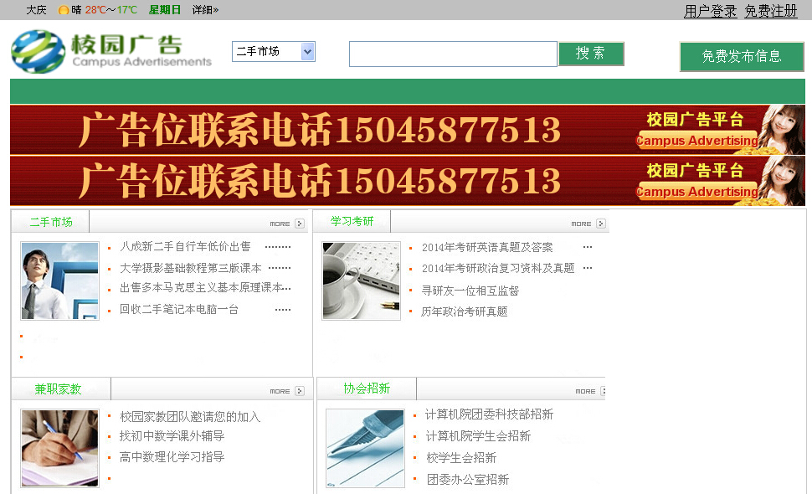

图5-1 主页面
首页使用精简的logo图标展示系统的主题，顶部设有天气链接和注册登录按钮，这里的天气预报插件来自全球天气网(tianqi.com),将天气插件<iframe src="http://i.tianqi.com/index.php?c=code&id=1&icon=4&py=daqing&wind=0&num=1"></iframe>放入一个div中显示成功。每一类广告应自成一组，点击右上角的“more”按钮，跳转页面将呈现该类型的所有广告信息，这里使用Repeater控件绑定数据，如二手市场一栏中，在数据库ads表中使用sql选择语句选择字段type值为二手市场的广告标题，显示在控件中。广告位设置的比较简单，只是使用了两个div，背景选择的是两个做好的动态图片，显示了广告位的联系方式。首页还加入了按分类搜索功能，这里使用sql查询语句select * from ads where type = ‘DropDownList1.SelectedValue.ToString()’and topic like ‘textbox1.text. ToString()’实现。广告发布是本平台中最重要的一项功能，但是在首页中，没有登录的用户是不能进行此项操作的。点击“用户登录”和“免费注册”按钮，则分别跳转至登录或注册页面。

5.2 注册与登录功能的实现
游客账号注册的页面如图5-2所示。
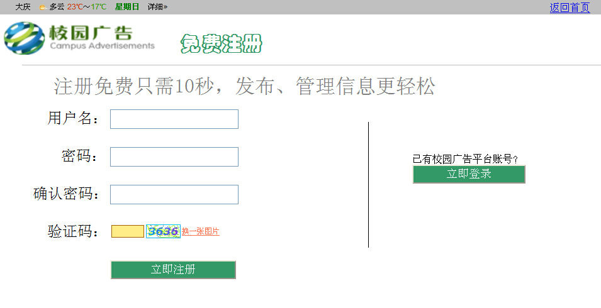

图5-2 注册页面
使用者以游客的身份进行注册时，需要在注册页面填写用户名称，并设置自己的密码，待确认密码成功后，还必须输入正确的验证码才能完成注册操作。注册时设置了若干规则，如用户名不能重复注册，密码不能为空等。这里所有注册的用户均为普通用户，在数据库中的yonghu表中插入一条新的记录，其中的power字段初始为0，即代表权限为普通用户，要想具有更高的权限，需要后期已有的管理员对其授权。
用户账号登录的页面如图5-3所示。
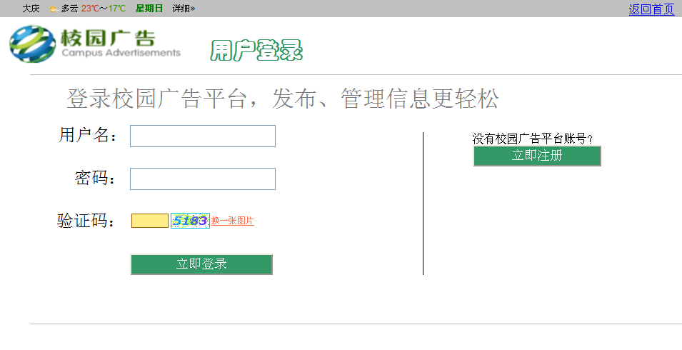

图5-3登录页面
用户已经拥有平台账号时即有权登录系统，这里需要输入用户名并对应正确的密码和验证码。用户名与密码匹配正确后，根据power字段的值判断对应的权限进入系统。

5.3 用户功能模块的实现
用户成功登录之后才可以发布广告信息，发布广告的页面如图5-4所示。
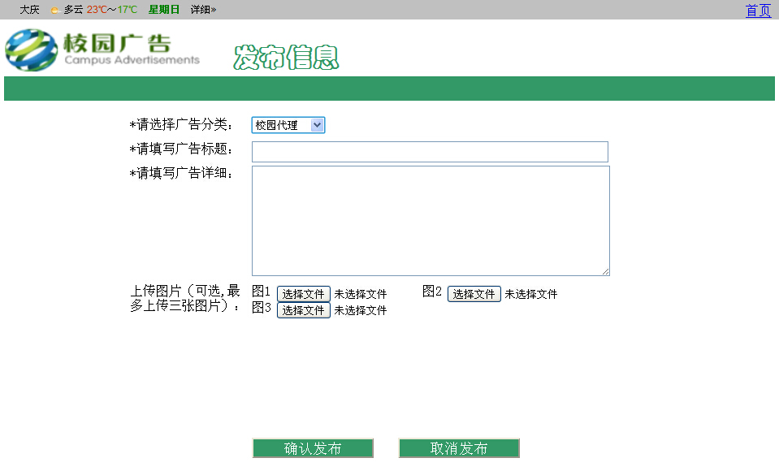

图5-4发布广告页面
单击“免费发布信息”按钮，进入广告发布页面。考虑到用户浏览广告时的感受，我添加了图片上传的功能，使用了3个fileuplode控件实现，存入数据库中的是图片的物理路径。其中，广告分类、广告标题和广告详细都是必须选择或填写的。当“确认发布”按钮的click事件触发时，若填入项存在空值，则会出现错误提示，发布失败；若填入正常，则通过sql的insert语句在ads表中插入一条新的记录，其中该记录的status字段值为“待审核”，shenqing字段值为0，fee字段值为0。点击“取消发布”按钮或者右上角的“首页”按钮，页面跳转至用户登录之后的首页面。
用户登录成功之后，点击首页右上角的个人用户名可以进入个人中心，在这里用户可以查看个人发布的广告、删除的广告，收藏的广告等，还可以对个人资料进行查看和修改，此外还包括用户个人登录密码的修改功能。
查看个人发布的广告的页面如图5-5所示。

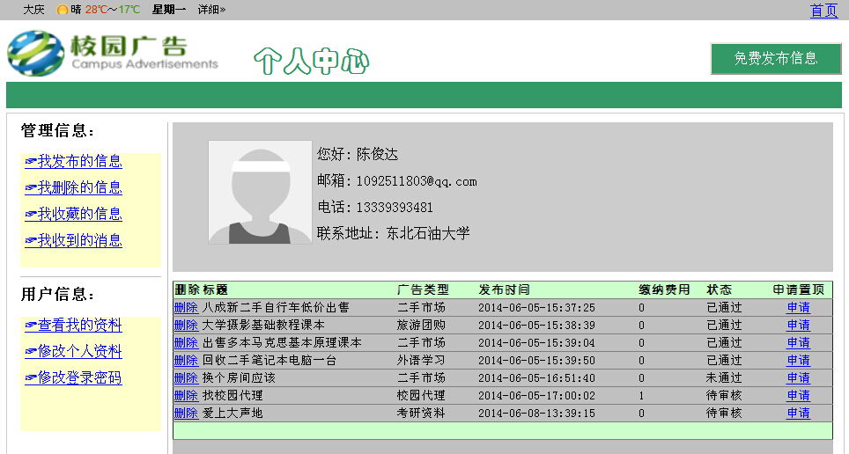

图5-5查看个人发布页面
修改个人资料页面如图5-6所示。
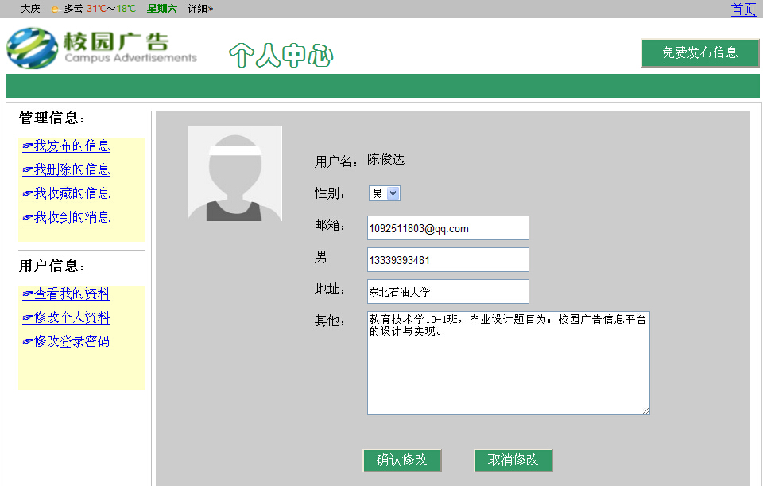

图5-6修改个人资料页面
修改登录密码的页面如图5-7所示。
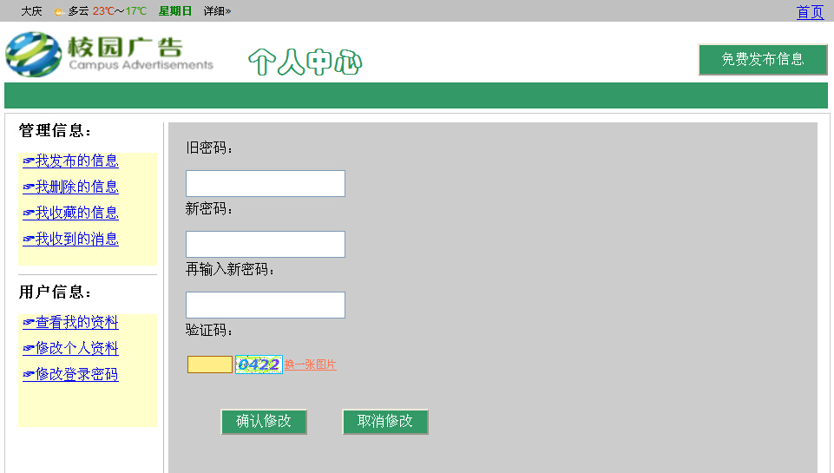

图5-7查看个人发布页面
其中，个人删除的广告，收藏的广告，收到的消息页面与查看个人发布页面类似，所以这里不再给出截图。
从首页进入个人中心，用户名是通过Session传递的，因为这里必须要根据用户名来选择查看或者操作信息的。
单击“我发布的信息”按钮，在数据库ads表中选择对应用户的所有广告信息，显示在gridview控件中。其中添加了两列模板列，分别用于删除广告和申请置顶操作。单击“申请”按钮时，修改的是字段shenqing的值，管理员置顶操作的判断依据就是这个值；单击“删除”按钮，删除对应行的广告，注意这里的删除并非完全抹除，而是将此广告放入delete表中，为的是方便用户以后的广告恢复操作。
与该功能类似，查看删除与收藏时，需要在delete表和shoucang表中选择所有对应该用户的广告信息，然后在gridview控件中显示出来。
单击“查看我的资料”按钮，右侧将对应显示用户的资料信息，包括用户名、用户头像、地址邮箱等。
单击“修改个人资料”按钮，进入资料修改页面，当确认修改按钮的click事件触发时，通过sql更新语句修改yonghu表中对应的字段的值，实现修改资料的操作功能，但是，此处不包括用户名的修改。
单击“修改登录密码”按钮，进入密码修改页面，这里需要输入原始密码、新密码以及确认密码和验证码，只有在所有数据均输入正确后才可以完成密码修改操作。修改成功后，用户需要使用新密码进行登录。

5.4 管理员功能模块的实现
管理员是平台系统中拥有最高权限的使用者，登录时根据yonghu表中的power字段的值判断是否为管理员。登录成功后进入到审核管理页面，此页面包括广告信息审核功能、广告置顶功能、广告类别管理功能、用户授权等。
审核广告信息页面如图5-8所示。
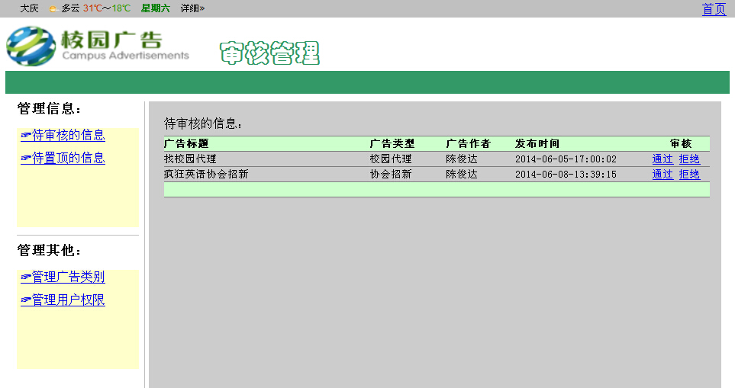

图5-8广告审核页面
广告类别管理页面如图5-9所示。
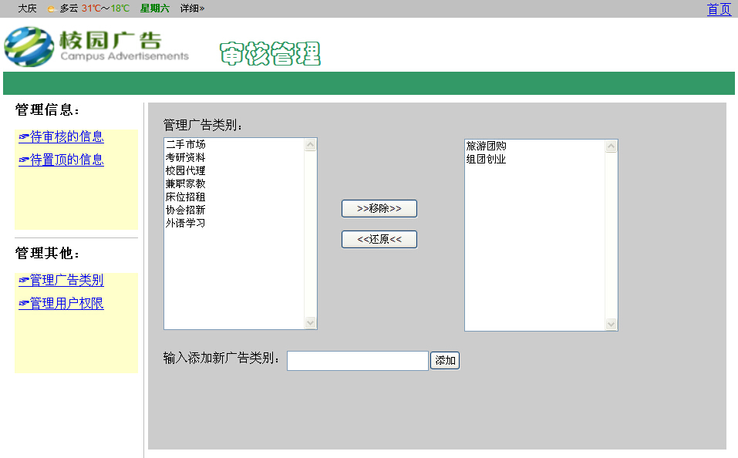

图5-9广告类别管理页面
审核页面中，我使用了gridview控件显示数据。这里只需判断ads表中的status字段的值，若为“待审核”，则显示到控件中。进行审批操作时，单击“通过”按钮，数据库中将status字段值修改为“已通过”；单击“拒绝”按钮，则修改为“未通过”。
置顶页面与审核页面十分相似，只是功能变为置顶操作，所以这里不再给出截图。Gridview控件显示的是ads表中所有shenqing字段值不为0的数据，当置顶按钮的click事件被触发时，改变的是字段shenqing与fee的值，shenqing字段值变为0，而fee字段则修改为对应shenqing字段的值，字段fee的初始值均为0，所以置顶之后，只需按照fee字段的值降序排列即可。
广告类别管理页面，选中左边listbox中的一项，单击“移除”按钮时，即可将该类别移除到右边控件中，同样的，单击“还原”按钮即执行相反的操作。这里只是通过sql语句修改type表中对应类别的typestatus字段的值，0代表删除的，1则代表存在的。我们也可以手动输入来添加广告类别，这里首先要判断存在的类型中是否已存在输入的类型名称，若存在，则不允添加。

第6章 系统测试

6.1 测试目的
程序测试是指程序测试就是在程序投入运行前，对程序的需求分析、设计规格说明和编码的最终复审，是保证程序质量的关键步骤。在系统正式交付运行前，一般需要做系统测试，来检测系统是否符合预期开发的目标、产品的使用是否方便、产品的稳定性是否良好、产品在运行过程中是否会出现错误^{[11]}。测试的目的也正是为了解决以上几方面的问题。

6.2 测试方法
在系统测试的各种方法中，通常使用的有两种：即黑盒测试和白盒测试^{[12]}。
黑盒测试是指将软件看作黑盒子，在完全不考虑程序的内部结构和特性的情况下，测试软件的外部特性。根据软件的需求分析和设计规格设计测试方式，从程序的输入和输出特性上测试是否满足设定的功能。而白盒测试则是将软件看做一个按照程序的内部结构和处理逻辑来选定测试用例，对软件的逻辑路径及过程进行测试，检查它与设计是否相符^{[13]}。
本系统采用的测试方法为黑盒测试：首先测试系统完成的功能是否满足初期的需求分析。发现系统已基本完成了添加、修改、删除和查询等相关功能，在具体的模块中均实现了预期目标。其次测试程序的设计规格，本平台开发完成一共应用了7表和18个程序页面，符合预期要求。综上所述：本系统的测试符合预期目标。

6.3 测试实例
(1)用户登录测试
测试内容：用数据库的用户表中已有用户名和密码，登录校园广告信息平台，进而转到前台界面，首先输入错误的用户名、密码，验证是否提示错误并且不能登录，然后输入正确的用户名和密码，验证是否成功登录。结果显示用户输入错误的用户名和密码时提示“用户名或密码不正确，请重新输入！”，如图6-1所示：

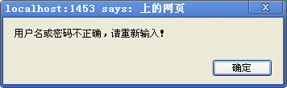

图6-1登录错误提示
当用户输入正确的用户名和密码时，顺利进入系统主界面。因此，本次测试的测试结果为成功。
(2)用户注册测试
测试内容：在数据库的用户表中添加用户名和密码，并为其分配相应的权限。首先使用已有用户名注册，验证是否提示错误并且不能注册，然后使用新用户名注册，验证是否成功注册。结果显示用已存在的用户名注册时，提示“该用户名已经被注册过了！”，如图6-2所示：
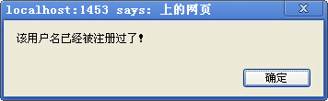

图6-2注册错误提示
当使用新的不存在的用户名注册时，提示注册成功，如图6-3所示：
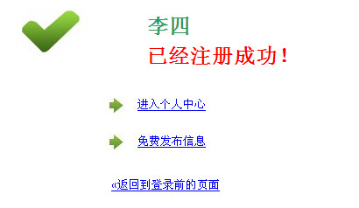

图6-3注册成功提示

综上所述，本次测试的测试结果为成功。
(3)发布功能测试
测试内容：在平台中单击免费发布功能按钮，自动跳转至广告发布页面，若有部分必填字段未输入则提示“发布失败！”，如图6-4所示：
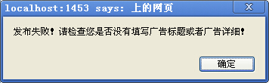

图6-4发布失败提示
若相关信息输入完整，点击确认发布按钮，则弹出“发布成功，请等待审核通过”的弹出窗口。如图6-5所示：
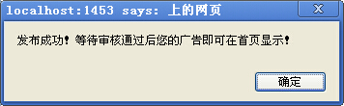

图6-5发布成功提示
同样的方式，对其它拥有添加功能的页面进行操作，发现均能达到相同的效果。因此，本次测试的测试结果为成功。
(4)修改功能测试
测试内容：在个人中心页面中点击修改个人资料按钮。自动跳转至修改资料页面，修改相应的数据，修改完成后，单击保存按钮保存数据，则修改操作完成。
如图6-6所示：
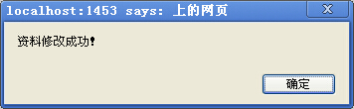

图6-6修改资料提示
进入SQL，查看相应的数据记录，发现数据已经更改。同样的方式，对其它拥有修改功能的页面进行操作，发现均能达到相同的效果。因此，本次测试的测试结果为成功。

(5)查询功能测试
测试内容：在个人中心页面中点击我发布的广告按钮，我删除的广告按钮，我收藏的广告按钮，以及查看个人资料按钮，则相关数据显示在页面的数据显示控件中。比对数据库之后发现，相关数据为自己想要查询的数据。同样的方式，对其它拥有查询功能的页面进行操作，发现均能达到相同的效果。因此，本次测试的测试结果为成功。
(6)密码修改功能测试
测试内容：在个人中心页面点击修改登录密码按钮。
用户输入错误的旧密码进行修改时，验证是否提示错误并修改失败。测试截图如图6-7所示：
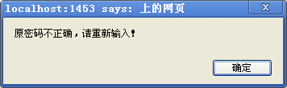

图6-7密码修改失败
用户输入旧密码、新密码和确认新密码并填入正确验证码之后，单击确认修改按钮。提示“修改成功，请重新登录”。如图6-8所示：
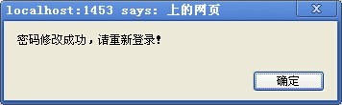

图6-8密码修改成功
退出系统重新进入的时候，用新密码进入，发现可以进入系统。因此，本次测试的测试结果是成功的。
(7)广告审核测试
测试内容：用户新发布的广告信息不会立即显示，管理员登陆时待审核的广告信息中有该用户刚发布的广告等待审核。广告发布测试成功后，回到主页没有找到该条信息，进入个人中心查看个人发布的广告，发现这条信息的状态为“待审核”，再使用管理员账号登录后，发现待审核的广告列表中有这条广告，点击“通过”按钮后，该条记录消失，此时，主页中已显示该条信息，进入个人中心查看，发现状态为“已通过”；同理，若审核拒绝时，广告状态为“未通过”。进入数据库发现相应的status字段值已经改变，因此，本次测试结果是成功的。

结论
经过两个多月的努力，校园广告信息平台终于完成了！应该有的功能基本上都已经实现，完成了游客的浏览查看、搜索和注册账号功能；普通用户的登录、浏览、搜索以及收藏功能，发布广告信息时的图片上传功能，进入个人中心的查看个人发布、个人收藏功能、申请置顶功能、广告删除功能、个人资料的查看和修改功能以及登录密码修改功能；管理员的广告审核与广告置顶功能、广告类型的增、删、改功能；广告位功能等。但由于一些技术还有理念上的不足，整个平台系统还有许多缺陷和不足，如没有实现对发布广告时上传图片的提前预览功能，修改个人资料时不能修改用户名，页面的整体排版和色彩搭配还不完善等，这些都还需要进一步提高。由于时间和能力的限制，本次的毕业设计不得不暂时告一段落，但是仅从我个人的角度来说，此次设计绝不应该就此止步，日后必须要把这个系统完善，争取使之成为一个真正能够投入使用的成品，切实为大学校园服务。
通过本次设计,我对许多以前学过的知识有了更进一步的了解，深刻体会到要做好一个完整的事情，需要有系统的思维方式和方法，对待要解决的问题，要耐心、要善于运用已有的资源来充实自己。

参考文献
[1] 任泰明．基于B/S结构的软件开发技术[M]．西安电子科技大学出版社，2006：1-2．
[2] Stephen Walther．ASP.NET 3.5 Unleashed[M]．Sams，2008:8-13．
[3] 沉舟．Microsoft.NET编程语言C#[M]．北京:希望电子出版社，2006:80-97．
[4] Bill Evjen，Scott Hanselman，Devin Rader．Professional ASP.NET SP1 Edition： In C# and VB[J]．Wrox．2009，5(1):24-38．
[5] 王珊，萨师煊．数据库系统概论[M]．北京:高等教育出版社，2006:90-100．
[6] 周佩德．数据库原理及应用[M]．北京:电子工业出版社，2004:34-37．
[7] 徐孝凯，贺佳英．数据库基础与SQL Server应用开发[M]．清华大学出版社，2008:13-20．
[8] 刘国恒．可行性研究词典[M]．化学工业出版社，2010:1-2．
[9] 张海藩．软件工程导论(第三版) [M]．清华大学出版社，2002:32-40．
[10] 吴其洲，杨风．基于ASP和SQL Server的电路网络教学的设计[J]．山西科技，2010，5(1):20-30．
[11] HnsVnVliet．Softwre Engineering-Principles and Practice[M]．New York:John Wiley & Sons，2000:300-301．
[12] 张海藩．软件工程导论(第四版) [M]．清华大学出版社，2003:135-165．
[13] 程成．软件工程(原书第9版) [M]．机械工业出版社，2011:103-105．

致 谢
在论文完成之际，我要特别感谢我的指导老师陈元琳老师的热情关怀和悉心指导。在我撰写论文的过程中，陈元琳老师倾注了大量的心血和汗水，无论是在论文的选题、构思和资料的收集方面，还是在论文的研究方法以及成文定稿方面，我都得到了陈元琳老师悉心细致的教诲和无私的帮助，特别是他广博的学识、热情的授学传导、严谨的治学精神和一丝不苟的工作作风使我终生受益，在此仅表示真诚地感谢和深深的谢意。
在论文的写作的编写过程中，也得到了许多同学的宝贵建议与帮助，同时还得到许多已经毕业的学长们的支持和帮助，在此一并致以诚挚的谢意。
感谢所有关心、支持、帮助过我的良师益友。
最后，向在百忙中抽出时间对本文进行评审并提出宝贵意见的各位老师表示衷心地感谢！

附 录
部分功能实现代码如下：
(1)游客注册功能的实现代码：
protected void Button1_Click(object sender, EventArgs e)
{
OleDbConnection con = new OleDbConnection("Provider=SQLOLEDB.1;Integrated Security=SSPI; Persist Security Info=False; Initial Catalog=advertisement;Data Source=CHEN");
con.Open();
string a = this.TextBox1.Text.ToString();
string name = " select * from yonghu where YHName= '" + a + "'";
OleDbCommandnmd = new OleDbCommand(name, con);
OleDbDataReaderdr = nmd.ExecuteReader();
if (dr.Read())
{
ScriptManager.RegisterStartupScript(this, this.GetType(), "", "alert('该用户名已经被注册过了！');", true);
}//若用户名已存在，则错误提示
else
{
stringsql = "insert into yonghu (YHName,password) values('" + this.TextBox1.Text.ToString() + "','" + this.TextBox2.Text.ToString() + "')";
OleDbCommandcmd = new OleDbCommand(sql, con);
cmd.ExecuteNonQuery();
con.Close();
Response.Redirect("success.aspx");
}//若用户名尚未注册，则跳转至注册成功页
}

(2)广告发布功能实现代码：
protected void Button1_Click(object sender, EventArgs e)
{
if (this.TextBox1.Text == "" || this.TextBox2.Text == "")
{
ScriptManager.RegisterStartupScript(this, this.GetType(), "", "alert('发布失败！请检查您是否没有填写广告标题或者广告详细！');", true);//提示错误
}
else
{
string picname1 = "";
string picname2 = "";
string picname3 = "";
if (this.FileUpload1.HasFile == true)
{
string filename1 = FileUpload1.FileName;//取得文件名
filename1 = filename1.Substring(filename1.LastIndexOf(".")+ 1);//取得后缀
if(filename1.ToLower() == "jpg" || filename1.ToLower() == "gif" || filename1.ToLower() == "png" || filename1.ToLower() == "bmp")//判断类型
{
stringimg = DateTime.Now.ToString("yyyyMMddHHmmssfff") + "." + filename1;
FileUpload1.PostedFile.SaveAs(Server.MapPath("~/img/") + img);
picname1 = "img/" + Path.GetFileName(FileUpload1.PostedFile.FileName.ToString());
}
else
{
ScriptManager.RegisterStartupScript(this, this.GetType(), "", "alert('图片格式只支持jpg/gif/png/bmp！');", true);//提示错误
}
}
OleDbConnection con = new OleDbConnection("Provider=SQLOLEDB.1;Integrated Security=SSPI; Persist Security Info=False; Initial Catalog=advertisement;Data Source=CHEN");
con.Open();
stringleixing = this.DropDownList1.SelectedValue.ToString();
string sql = "insert into ads (YHName,topic,text,time,pic1,pic2,pic3,type,fee,status) values ('" + this.Label13.Text + "','" + this.TextBox1.Text.ToString() + "','" + this.TextBox2.Text.ToString() + "','" + this.Label14.Text + "','" + picname1 + "','" + picname2 + "','" + picname3 + "','" + leixing + "','"+ 0 +"','待审核');";
OleDbCommandcmd = new OleDbCommand(sql, con);
cmd.ExecuteNonQuery();
con.Close();
ScriptManager.RegisterStartupScript(this, this.GetType(), "", "alert('发布成功！等待审核通过后您的广告即可在首页显示！');", true);//成功提示
chushi();
}
}
public void chushi()
{
this.TextBox1.Text = null;
this.TextBox2.Text = null;
}//初始化文本输入框
(3)置顶申请功能实现代码：
//需要获取gridview控件的行号
前台代码：
<asp:GridView ID="GridView1" runat="server" DataKeyNames="id"
onrowcommand="GridView1_RowCommand">
<asp:TemplateFieldHeaderText="申请置顶">
<ItemTemplate>
<asp:LinkButton ID="LinkButton11" runat="server" CommandArgument=<%#Eval("id")%>CommandName="fufei">申请</asp:LinkButton>
</ItemTemplate>
<ItemStyleHorizontalAlign="Center" Width="75px" />
</asp:TemplateField>
</asp:GridView>
后台代码：
protected void GridView1_RowCommand(object sender, GridViewCommandEventArgs e)
{
if(e.CommandName == "fufei")
{
stringpk = e.CommandArgument.ToString();
OleDbConnection con = new OleDbConnection("Provider=SQLOLEDB.1;Integrated Security=SSPI; Persist Security Info=False; Initial Catalog=advertisement;Data Source=CHEN");
con.Open();
stringsql = "update ads set shenqing = 1 where id = '"+ pk +"'";
OleDbCommandcmd = new OleDbCommand(sql,con);
cmd.ExecuteNonQuery();
con.Close();
ScriptManager.RegisterStartupScript(this, this.GetType(), "", "alert('成功！');", true);//提示成功
}
}
(4)修改密码功能实现代码：
protected void Button4_Click(object sender, EventArgs e)
{
OleDbConnection con = new OleDbConnection("Provider=SQLOLEDB.1;Integrated Security=SSPI; Persist Security Info=False; Initial Catalog=advertisement;Data Source=CHEN");
con.Open();
stringsql = "select * from yonghu where YHName = '"+ this.Label8.Text +"'";
OleDbDataAdaptermyAdapter = new OleDbDataAdapter(sql, con);
DataSetmyset = new DataSet();
myAdapter.Fill(myset);
this.Label9.Text = myset.Tables[0].Rows[0][2].ToString();//从数据库中读取原始密码
if (this.TextBox1.Text == this.Label9.Text.ToString())
{
if (this.TextBox2.Text == "")
{
ScriptManager.RegisterStartupScript(this, this.GetType(), "", "alert('新密码不能为空！');", true);
}//新密码空错误提示
else
{
if (this.TextBox3.Text == this.TextBox2.Text)
{
OleDbCommandcmd = new OleDbCommand("update yonghu set password='" + this.TextBox2.Text + "' where YHName ='" + this.Label8.Text + "'", con);
cmd.ExecuteNonQuery();
con.Close();
Page.ClientScript.RegisterStartupScript(this.GetType(), "", "alert('密码修改成功，请重新登录！');location='main.aspx';", true);
}//修改成功
else
{
ScriptManager.RegisterStartupScript(this, this.GetType(), "", "alert('两次输入密码不一致，请从新输入！');", true);
this.TextBox3.Text = "";
this.TextBox2.Text = "";
}//密码确认失败
}
}
else
{
ScriptManager.RegisterStartupScript(this, this.GetType(), "", "alert('原密码不正确，请重新输入！');", true);
this.TextBox3.Text = "";
this.TextBox1.Text = "";
this.TextBox2.Text = "";
}//原始密码错误提示
}

